A FERTŐ TAVI HIDRO-ÖKOLÓGIAI TÁJÉKOZTATÓ RENDSZER MŰKÖDÉSE ÉS FEJLESZTÉSE

Némethné Deák Irén – Kutrucz Gyula – Némethné Deák Irén – Keserü Balázs
– ifj. Pannonhalmi Miklós
Észak-dunántúli Környezetvédelmi és Vízügyi Igazgatóság

2008-ban az Észak-dunántúli Környezetvédelmi és Vízügyi Igazgatóság az Ausztria-Magyarország INTERREG IIIA Közösségi kezdeményezési Program keretében sikeres pályázatot valósított meg.
A pályázat célja, egy több elemből álló tájékoztató rendszer létrehozása, ami részben turisztikai, részben vízügyi, környezetvédelmi, hidrometeorológiai tájékoztatást szolgáltat a Fertő tóról, és annak környezetéről.
A rendszer egyik - statikus - eleme, a projektben résztvevő Fertő menti településeken kihelyezett információs táblák rendszere. A 12 Fertő menti településre, valamint az ausztriai Illmitzbe kihelyezett táblák más-más összeállításban, de egységes megjelenésben és hasonló tartalommal, a település specifikumát kihangsúlyozó mondanivalóval jelennek meg, informálva a látogatókat, turistákat, kerékpárosokat
A táblák helyét minden esetben a kedvezményezett önkormányzatok határozták meg, azt a szempontot követve, hogy a táblák mintegy egységes információs láncolatot hozzanak létre a Fertő menti kerékpárútvonal mentén.

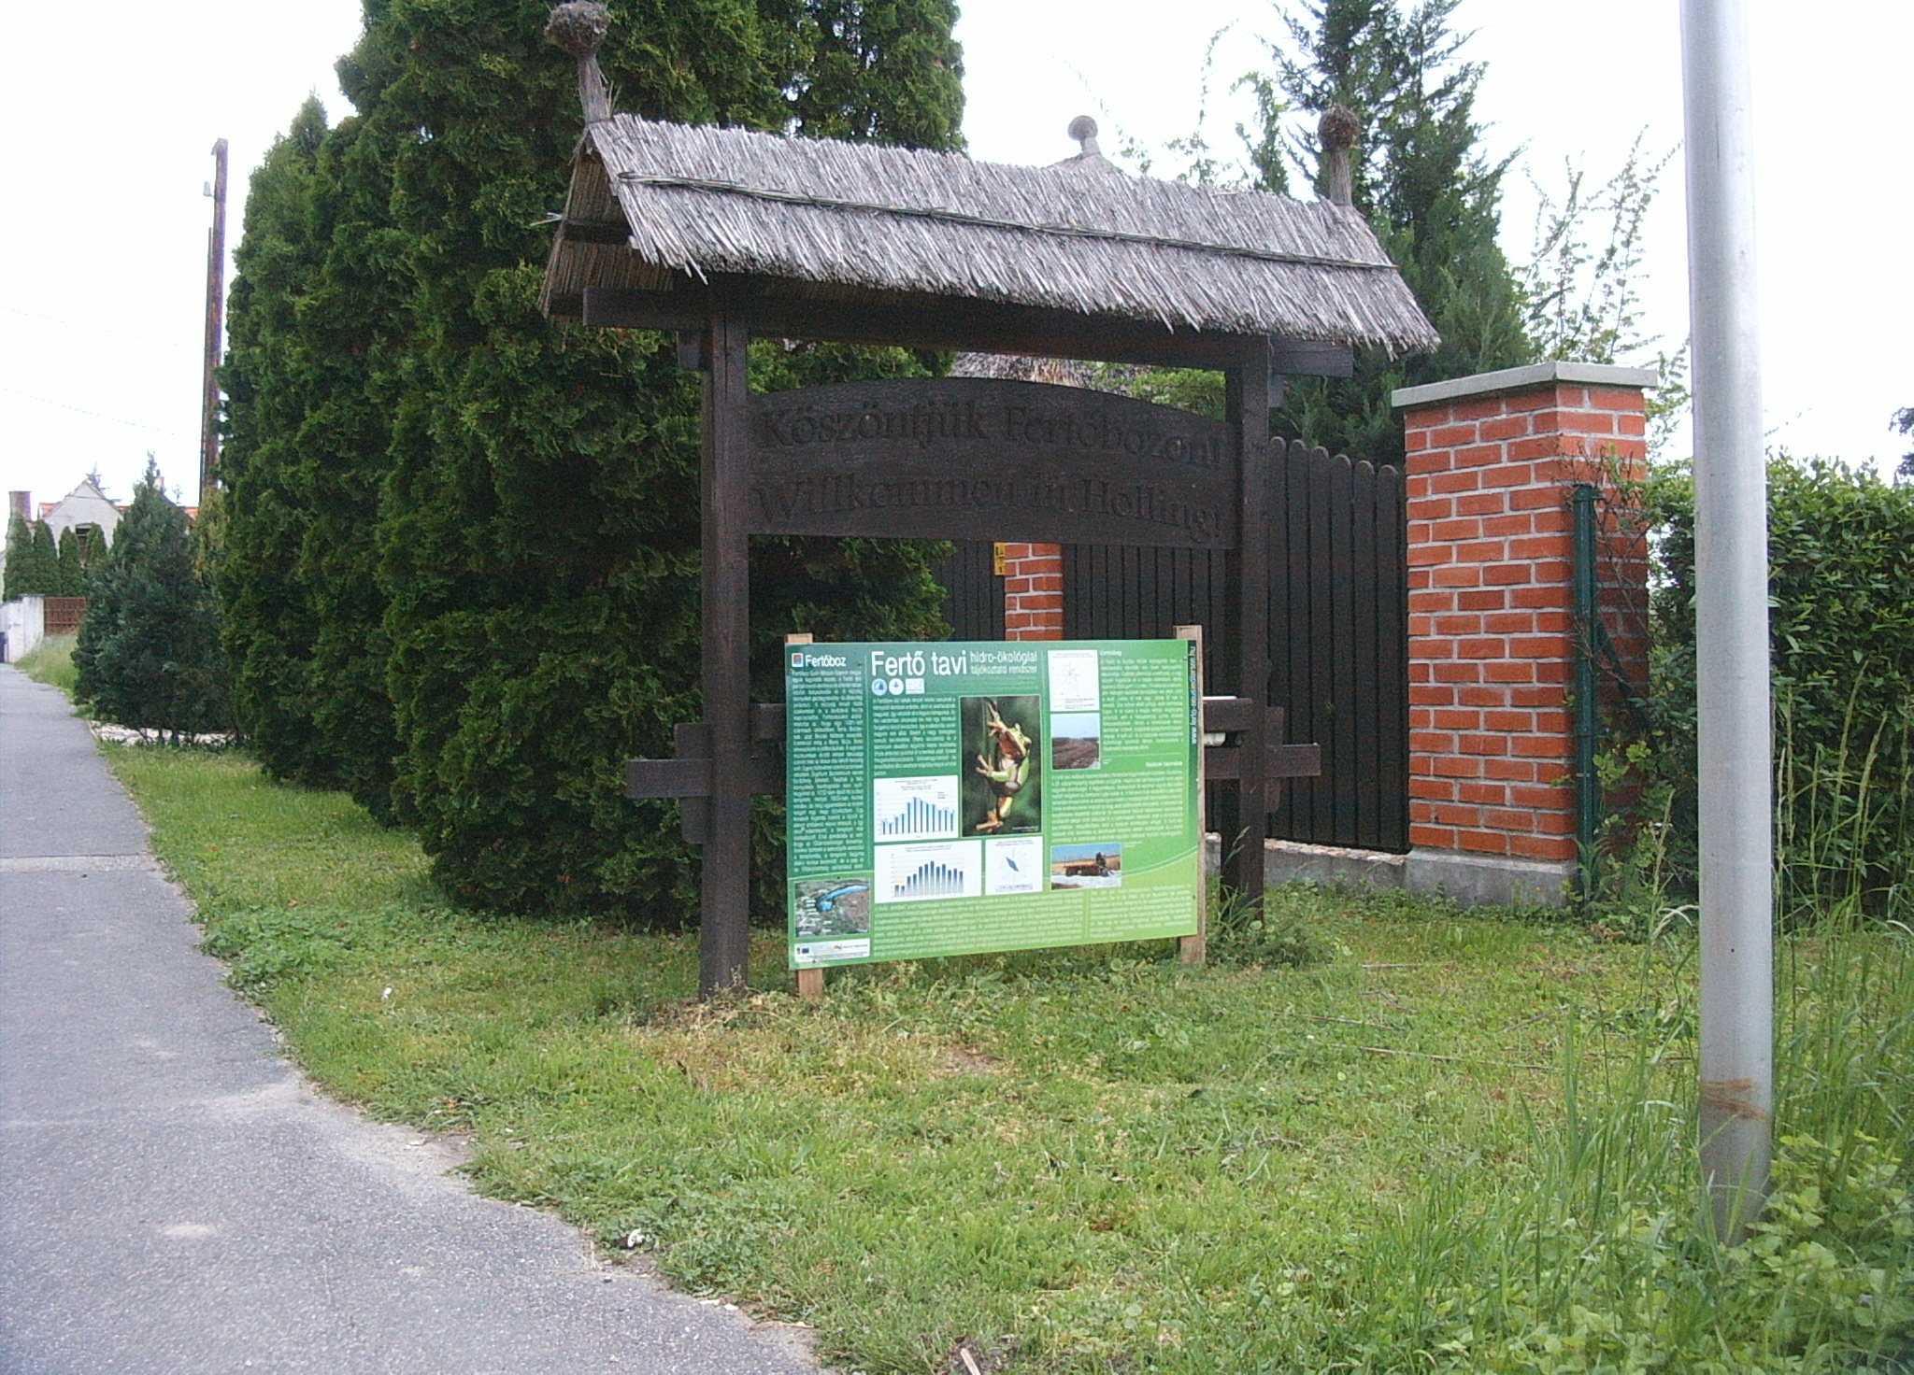

Információs táblák Fertőbozon és Balfon

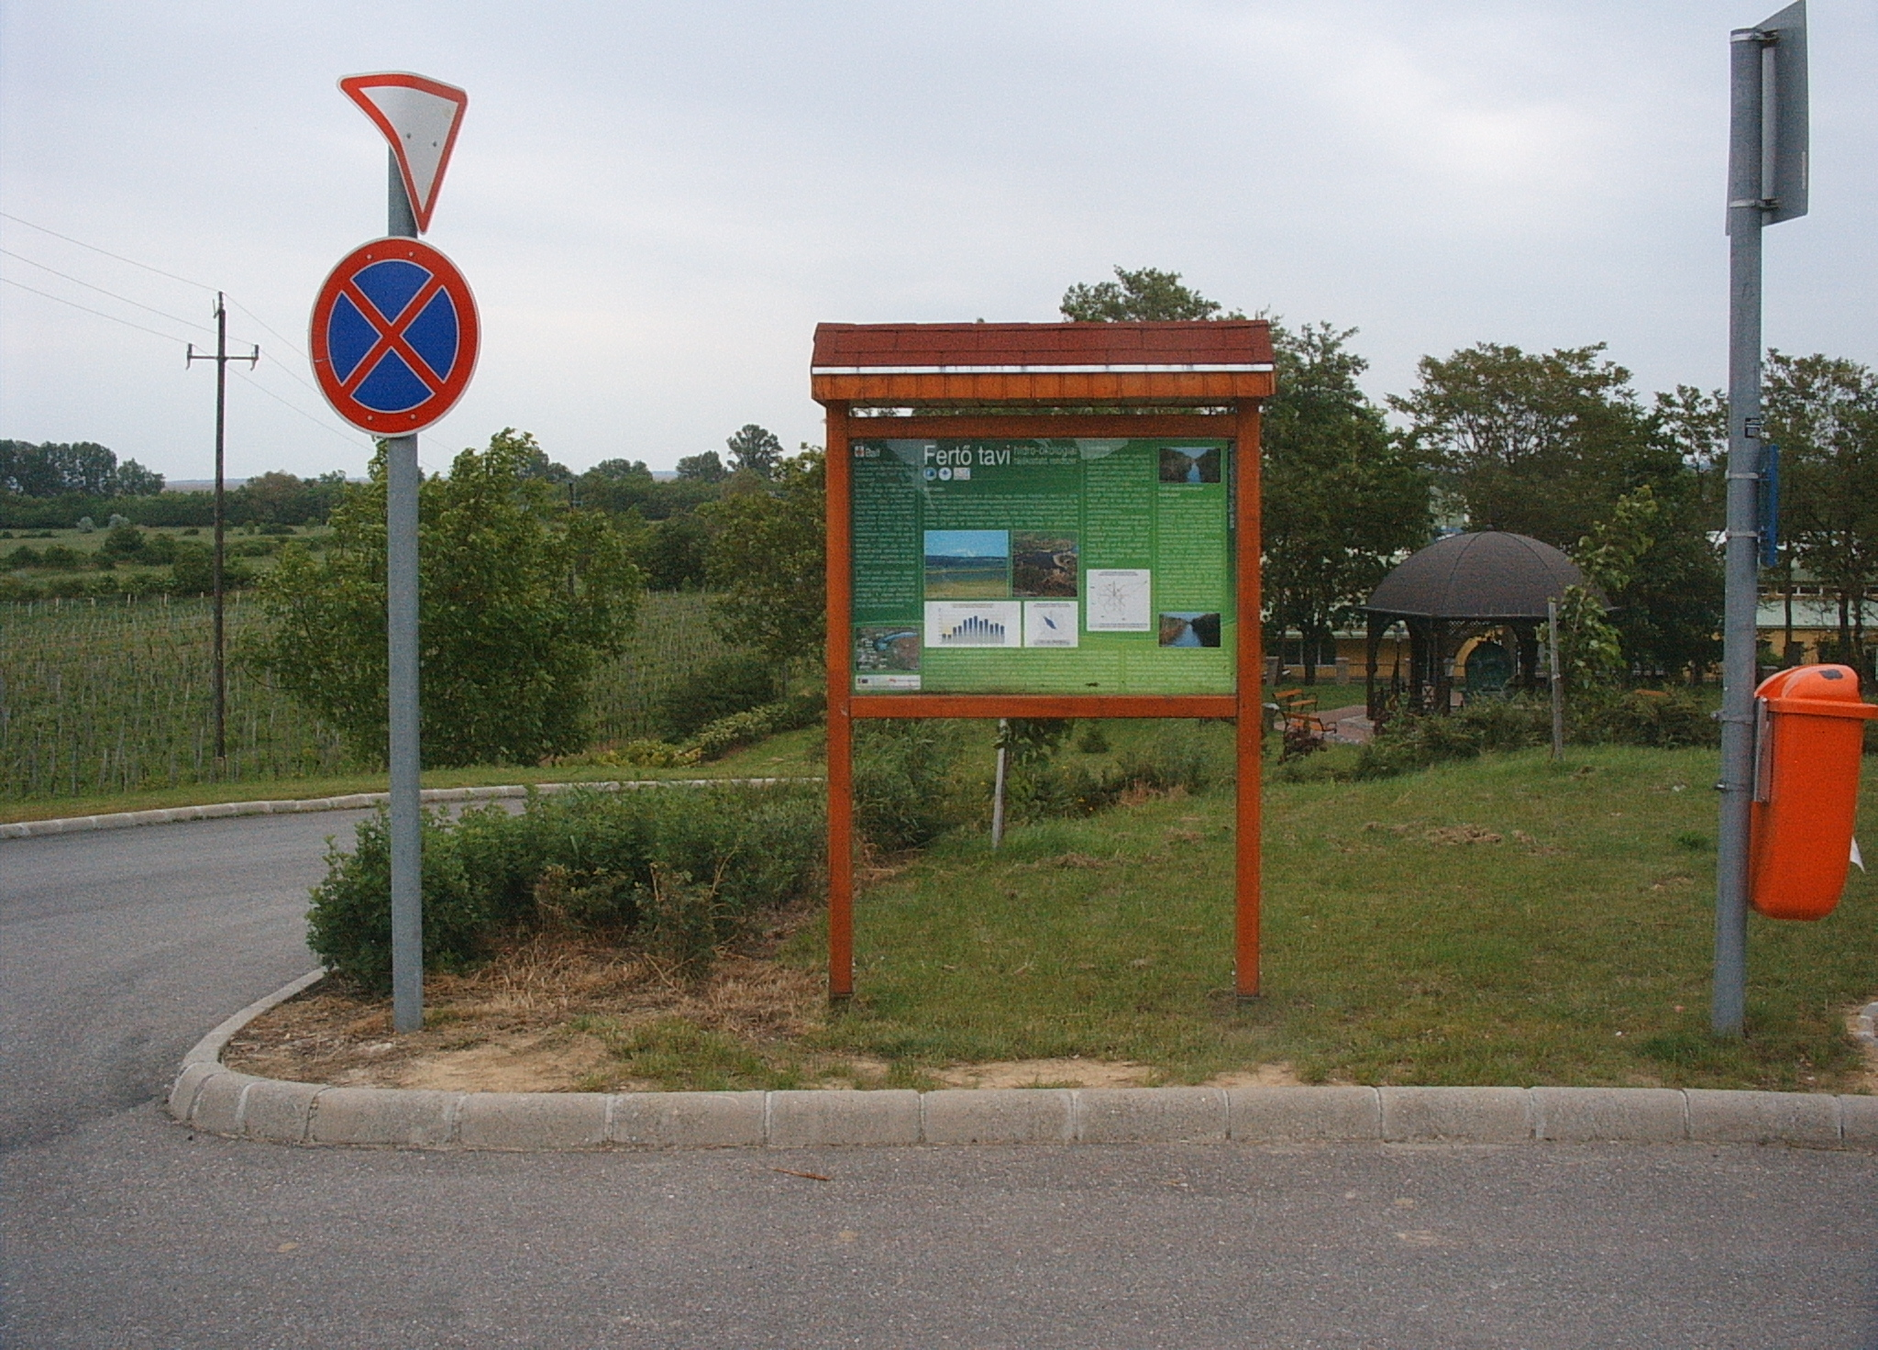

A tájékoztató rendszer másik eleme a projekt során kialakított honlap:
www.ferto-neusiedlersee.hu

Hazánk nagy tavai közül a Balatonnak, a Velencei tónak az interneten elérhető, közös tájékoztató és információs rendszere van, melyet a Környezetvédelmi és Vízügyi Minisztérium valamint az Egészségügyi Minisztérium működtet. Ebben a rendszerben megtalálható a Tisza Tavi Vízminőségi tájékoztató rendszer is, amelyet a KvVM megbízásából, a Közép-tiszavidéki KTVF üzemeltet más társszervek és hatóságok közreműködésével.
A Fertő nem volt megtalálható ebben a struktúrában, ugyanakkor a Fertő tóra kattintva az interneten számos honlap található, amelyek egy-egy téma, esemény, vagy más célból működik
Mintegy hiánypótlásként jött létre a projekt keretében a honlap, amelynek célja a tóval, a térséggel kapcsolatos fontos, hasznos/használható, érdekes információk átadása közérthető formában.
A honlap létrehozásával, üzemeltetésével igazgatóságunk egyben az EU új vízpolitikája – Víz Keretirányelv - szerinti társadalom bevonás követelményi elvárásnak is eleget tesz.
A Fertő tavi hidro-ökológiai tájékoztató rendszer azokat az adatokat, információkat juttatja el az érintettekhez közérthető formában, amelyekre a projektet megelőzően, és a projekt során az érintettek bevonásával megtartott konferenciákon és nyílt napon igény jelentkezett. A projektben megjelentetett adatok döntő része már korábban is a rendelkezésre állt, viszont a tájékoztató rendszer hiánya miatt nem, vagy csak részben juthatott el az érintettekhez. A projektben résztvevő szakértőknek feladata volt, hogy a rendelkezésre álló adatokból információval bíró közérthető, és sokak számára elérhető, megérthető, és felhasználható anyagot állítsanak össze.

A szakértők által összegyűjtött és feldolgozott anyagok elősegítik a Fertő vonzáskörzetében élő és az odalátogató, érdeklődő emberek releváns, megbízható és naprakész információhoz való jutását.
A honlap üzemeltetését, a projekt lezárását követő két évig egy kft. végezte szerződéssel, majd igazgatóságunk ez év tavaszán vette át az üzemeltetést.
A honlap magyar és német nyelven olvasható.

Igazgatóságunk Fertőrákoson üzemelő, Fertő tavi hidro-meteorológiai állomása
(a továbbiakban mérőállomás) projektbeli fejlesztésének eredményeképpen a tájékoztató rendszer Web oldalát alkalmassá tehettük arra, hogy a szakértői anyagokon kívül megjeleníthetővé váljanak on-line rendszerben a tóról érkező, az állomás által gyűjtött napi hidrometeorológiai adatok is.
A honlap kezdő oldalán található az a táblázat, amely a Fertő tó aktuális meteorológiai paramétereinek 10 percenként mért értékeit mutatja.
Ezek a paraméterek – a szélirány, a szélsebesség, a lég- és vízhőmérsékletek, valamint vízállásadatok - a szörfözők, vitorlázók, horgászok, fürdőzők számára nyújtanak aktuális információs szolgáltatást.
A honlap kezdőlapján található légifotó feliratairól egy kattintással elérhetőek a Fertő menti települések honlapjai, valamint a megjelenített logók alapján az illmitzi Biológiai Állomás, a Fertő-Hanság Nemzeti Park, illetve az Észak-dunántúli Környezetvédelmi és Vízügyi Igazgatóság honlapja. Ugyanez visszafelé is működik.

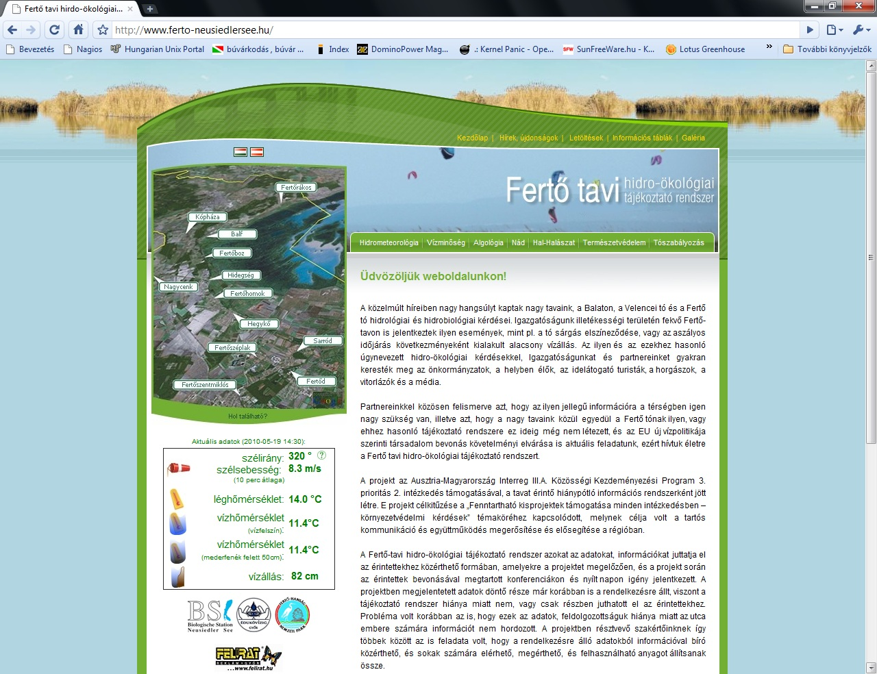

A kezdőlap felső menüsora Hírek, újdonságok, Információs táblák, Galéria megtekintésérére ad lehetőséget, illetve a Letöltések menüpontban a szakértők által feldolgozott dokumentumok részleteinek, illetve egyéb kiegészítő dokumentumok elérhetőségét teszik lehetővé.
A kezdőlap alsó menüpontjában a Fertő vizsgálatával foglalkozó szakterületek szerint tájékozódhat a látogató a Hidrometeorológia, a Vízminőség, az Algológia, a Nád, Hal-Halászat, Természetvédelem és a Tószabályozás témakörében.

Az egyes szakterületi menüpontok közös tulajdonsága, hogy közérthetően, ismeretterjesztő módon, a vizsgált témát komplexen kezelve, de a térségre vonatkozó specifikumok figyelembevételével közli az információt.

A „Hidrometeorológia” menüpont a mérőállomás bemutatása és történetének rövid ismertetése után hazánk éghajlatának főbb ismérveit nézhetik meg az érdeklődők. A továbbiakban a mérőállomás által mért meteorológiai paraméterek mérésének módjával, az adatok megadásával és a Fertő térségre jellemző értékek bemutatásával foglalkozik, a napfénytartalom, a léghőmérséklet, a csapadék, a szél és a vízhőmérséklet tekintetében.

A „Vízminőség” menüpontban jellemzésre kerül az egyedi, különleges Fertő tó, mint a legnyugatibb kontinentális sztyepptó, kiemelve, hogy mit takar a „szikes-, vagy szóda tó” megnevezés. Bemutatásra kerül a tó ionösszetétele, valamint összefüggéseket láthatunk arra vonatkozóan, hogy milyen eltérések mutatkoznak a nyílt víz és a nádövezet vízminőségében. Érdekességeket találunk a - még ma sem tisztázott, de vizsgált – melegvízforrásként emlegetett jelenségekről. Ismertetésre kerül a mérőállomás üzemi monitoring keretében végzett, a parti sávok, a nádöv, a csatornák vizsgálatára vonatkozó mérései, időben és intézményi szinten, külön kitérve a Magyar-Osztrák Vízügyi Bizottság keretében folyó vízvizsgálatokra.
A menüponthoz egy fogalomtár is készült, amely a vízminőséggel kapcsolatos legfontosabb kifejezésék és fogalmak magyarázatát tartalmazza.
A rendelkezésre álló hosszú távú adatsorból egy 15 éves időintervallum (1992-2006) kiválasztásával – amely alkalmas a tó különböző hidrológiai állapotában mutatott vízminőségi állapot illusztrálására – táblázatosan és diagramban is látható a tó több mint 20 paraméterének változása a 90% tartósságban előforduló mérések értékének, valamint az előforduló szélsőértékek figyelembe vételével. Ez utóbbi a letöltések menüpontban található.

Az „Algológia”az általános érdeklődéstől kissé távolabb álló tudományág, amely az érdeklődők számára inkább az iskolai tanulmányokhoz nyújt kiegészítő információt. Ebben a menüpontban a projekt kapcsán végzett kutatások eredménye található, elkülönítve mérettartomány, illetve a vizsgálati helyszínek szerint. A szakemberek számára ez a vizsgálat nagy jelentőségű, mivel a víz minőségi állapotában jellemzésében rendkívül fontos szerepet játszanak az algák, mint elsődleges szervesanyag-termelők ill., mint az oxigénháztartás egyik mutatói.

A „Nád” külön menüpontot kapott, amit főleg az indokol, hogy a Fertő tavat körülvevő nádas Közép-Európa legnagyobb zárt nádassal borított területe, valamint a hazai tórész 84%-át alkotja. A nádas hatása a vízháztartásra, a vízminőségre, a nádas kezelése, hasznosítása, természetvédelmi szempontjai és egyéb, a témához kapcsolódó szakértői anyagok olvashatók itt.

A „Hal-Halászat” témakör abszolút érdeklődésre tarthat számot, amit a szakértői anyag előtti idézet vezet be: „Nincs még egy nép, amelynek életéhez úgy kötődött volna a halászat tudománya, mint a magyarokéhoz”- írja Hermann Ottó.
Ebben a menüpontban a szakértő a Fertő halállományának, a halak, és élőhelyük bemutatásával érthetőbbé teszi a Fertőn lejátszódott/lejátszódó folyamatokat. A tudományos ismeretterjesztést szolgáló anyagban megismerkedhetünk az elektromos halászati módszer alkalmazásával, a már kiveszett speciális fertői rekesztő halászati módszerrel, és a titokzatos angolnával is.

A „Természetvédelem” menüpont alatt egy általános tájékoztató található a Fertő táj természetvédelmi besorolásának történetéről, az első hazai, határokon átnyúló nemzeti park létrejöttéről. A témával kapcsolatos sokoldalú információ a Fertő-Hanság Nemzeti Park honlapjára kattintva található.

A „Tószabályozás” menüpont alatt kapnak helyet a műszaki intézkedések, beavatkozások, szabályozások, amelyeket a Fertő tó szélsőséges meteorológiai és hidrológiai jellemzői, a Hanság vízrendszerrel való kapcsolata, a nádgazdálkodás, a hajózás, a fürdés, vízminőség kérdése, és sok más tényező tesz szükségessé. Ezek műszaki, történeti, gazdasági vonatkozásaival, hátterével foglalkozik a menüpont.

A honlap fejlesztésére vonatkozó elképzelések

A honlap megjelenését vonzóbbá, érdekesebbé, változatosabbá, valamint könnyen használhatóvá kívánjuk tenni. Ezért tartalmi, és strukturális változtatásokat tervezünk.
Mivel a Fertő térsége vízrajzilag szoros összefüggésben van a Hanság vízrendszerével, tervezzük a honlap kibővítését a Hanság térségével kapcsolatos információkkal.
Helyet kapnának a honlapon a Fertővel kapcsolatos új projektek. Ezek állapota, eredményei folyamatosan közlésre kerülnének.
A vízgyűjtő-gazdálkodási tervezéssel kapcsolatos információk szintén érdeklődésre tarthatnak számot, valamint ezzel az információs csatornával a vízgazdálkodás ügyeibe való társadalmi csoportok bevonása elvárásnak is eleget teszünk. A témához kapcsolódóan a Víz Keretirányelv legfontosabb tudnivalói is itt jelennének meg.
A felsorolt új elemek új menüpontokként jelennek meg, valamint a menüsor kiegészül egy technikai ponttal:” Hogyan használjuk a honlapot?” cím alatt.
A frissítéseket rendszeresebbé szeretnénk tenni, a Fertő szabályozásával, adatközléssel kapcsolatos híreket, információkat naprakészen rendelkezésre bocsátani.
A képgalériába további képek feltöltését tervezzük.
A magyar-osztrák vízügyi együttműködés eseményeit, eredményeit is szeretnénk megjeleníteni.
A Fertő nyílt vízének, a parti sávok, a nádövezet, a szűrőmező vizsgálati eredményeinek közlését is folyamatossá kívánjuk tenni.
Terveink vannak a környezeti oktatás-neveléssel kapcsolatosan.
Számos oktatási intézménnyel áll igazgatóságunk kapcsolatban a Fertő térségében, az egyetemtől az általános iskoláig. Ezek a kapcsolatok azonban eseti jellegűek. A honlapon szakdolgozattéma ajánlásokkal, konzultációs lehetőség biztosításával, szakmai kirándulások szervezésével, „víz világnapja”, „vizes élőhelyek világnapja” események kapcsán, az egyes oktatási szinteknek megfelelő ajánlásokkal, lehetőségekkel jelentkeznénk.

Jelenleg az elképzelések megvalósításán, kivitelezésén dolgozunk. Terveink szerint szeptemberre egy friss, érdekes és aktuális honlappal jelentkezhetünk a Fertő és térsége iránt érdeklődőknél.

